A.11. Pisces Рыбы

Н.С. Бойко

Бойко Н.С. 2021. Pisces Рыбы, Кандалакшский залив, 2020 г.// Толмачева Е.Л. (ред.). Летопись природы Кандалакшского заповедника за 2020 год (ежегодный отчет). Кандалакша. Т.3. Ч.1.: 8-17 (Летопись природы Кандалакшского заповедника, кн. 66).
Представлены сведения о подходе в вершину Кандалакшского залива сельди беломорской (Clupea pallasi maris-albi), наваги (Eleginus navaga), трески (Gadus morhua maris-albi), колюшки трехиглой (Gasterosteus aculeatus) и песчанки (Ammodytes hexapterus marinus), рыб играющих важную роль в питании некоторых видов птиц и морских млекопитающих. Приводятся размерные и весовые показатели этих видов рыб.

Boyko N.S. 2021. Pisces Fishes, Kandalaksha Bay, 2020// Tolmacheva E.L. (ed.). The Chronicle of Nature of the Kandalaksha Reserve for 2020 (Annual report). Kandalaksha. V. 3. Pt. 1: 8-17 (The Chronicle of Nature of the Kandalaksha Reserve, Book N 66).

Для написания данного раздела использованы сведения работников научного отдела и охраны заповедника.
Материал по треске собран путем отлова рыбы крючковой снастью - бортовой удочкой для ловли в отвес или спиннингом. Отловы в 2020 г. проводили в акватории Северного архипелага. При их проведении регистрировали время лова, количество удочек, использовавшихся одновременно, и количество пойманных рыб (по видам, табл. 11.1). Используя эти показатели, желающий может рассчитать улов на единицу промыслового усилия (леско-час) - количество удочек, использованных в лове, умноженное на продолжительность лова в часах (Телегин, 1991).
У выловленной рыбы измеряли длину тела по Смитту - от кончика рыла до конца средних лучей хвостового плавника. Прочие методы: использованы случайные наблюдения и сведения о появлении сельди и других видов рыб.
Два вида рыб, треска и беломорская сельдь, являются традиционным объектом промысла местного населения. Они, как колюшка трехиглая и песчанка, являются важным кормовым объектом для птиц-ихтиофагов (гагар, больших бакланов, большого крохаля, чистиковых, полярных крачек и др.), а также для промысловых рыб (трески, сельди, наваги и др.) и некоторых морских млекопитающих.

Таблица 11.1. | Table 11.1.
Уловы рыб крючковой снастью, Кандалакшский залив, 2020 год | Catch fish of rod, Kandalakha Bay, 2020
(пустая ячейка = 0) | (empty cell = 0)

Дата /Date | Ряшков о., Западная салма, бакен № 19 |  |  | Улов, экз. /Catch, ind. |  | Исполнитель/Fisher
Дата /Date | Время лова, ч /Catching period, h |  | Кол-во удочек, шт. /Rod number | Gadus morhua | Myoxoce phalus scorpius | Исполнитель/Fisher
Дата /Date | Начало | Окончание | Кол-во удочек, шт. /Rod number | Треска | Керчак | Исполнитель/Fisher
17.07.2020 | 19:30 | 22:00 | 1 | 6 | 2 | Егоров А.Г.
28.07.2020 | 20:15 | 22:00 | 1 | 2 | 6 | Егоров А.Г.
02.08.2020 | 20:30 | 22:15 | 1 | 4 | 2 | Егоров А.Г.
12.08.2020 | 20:00 | 21:45 | 1 | 4 |  | Егоров А.Г.
 | Ряшков, о. юго-восточный мыс |  |  |  |  | Егоров А.Г.
13.08.2020 | 19:45 | 21:20 | 1 | 11 | 3 | Егоров А.Г.
17.08.2020 | 20:40 | 21:45 | 1 | 3 |  | Егоров А.Г.
19.07.2020 | 13:00 | 15:00 | 1 | 2 |  | Егоров А.Г.

Класс Cephalaspidomorphi (Petromyzontes) Миноги
Отряд Petromyzontiformes Миногообразные

Pisces 02-01-004 Lethenteron camtschaticum (Tilesius, 1811) Тихоокеанская минога
В 2020 году не находили.

Класс Chondrichthyes Хрящевые рыбы
Отряд Squaliformes Катранообразные
Pisces 03-04-001 Squalus acanthias Linnaeus, 1758 Колючая акула, катран
В 2020 году не находили.
Отряд Rajiformes Скатообразные
Pisces 03-05-001 Raja (Amblyraja) radiate Donovan, 1808 Звездчатый скат, колючий скат
В 2020 году не находили.

Класс Osteichthyes Костные рыбы
Отряд Salmoniformes Лососеобразные
Pisces 05-05-004 Mallotus villosus villosus Müller, 1776 Мойва
Pisces 05-05-022 Salmo gairdneri Richardson Стальноголовый лосось, радужная форель
Эти виды в 2020 году нигде не находили.

Отряд Clupeiformes Сельдеобразные

Pisces 05-03-002 Clupea pallasi marisalbi Berg,1923 Сельдь беломорская
В 2020 г. весенний подход сельди к местам нереста в вершине Кандалакшского залива был средний. 16.04.20 отметили массовый ее заход в Колвицкую губу (Панева Т.Д.). В июне ее отмечали в Вороньей губе, в Южной губе о. Ряшкова. 11.06.20 отметили 3 скопления сельди, которые шли в сторону канала Нивских ГЭС (Бойко Н.С., Хайтов В.М.).
Интенсивность подхода её в вершину залива можно проследить по числу рыбаков-любителей на участке КМТП - отводной канал Нивских ГЭС (г. Кандалакша, Толмачева Е.Л., Воробьева Т.С. см. раздел 14.0.1. Птицы: Стандартные учетные маршруты, табл. 14.0.02), таблица 11.01.

Таблица 11.01.  Количество рыбаков-любителей, г. Кандалакша, отводной канал Нивских ГЭС, 2020 г.  (данные: Толмачева Е.Л., Воробьева Т.С.) | Table 11.01.  Number of fischerme, Kandalakscha: near the channel of Niva Hydropower Stations, 2020  (data: Tolmacheva E.L., Vorob'eva T.S.)

Месяц /Month | Количество рыбаков/ Number of fischerme |  | Число учетов/ Number of counts
Месяц /Month | М | lim | Число учетов/ Number of counts
Январь
Февраль | 2 | 1-2 | 2
Март | 0 |  | 4
Апрель
Май | 2 | 1-1 | 8
Июнь | 1 | 1 | 2

В августе отмечен заход сельди в вершину Кандалакшского залива. На литорали Девичьей луды (Северный архипелаг) 06.08.20 найдена свежая рыбка длиной 9 см (Бойко Н.С.). В октябре ее ловили местные жители в районе Колвицы и в Палкиной губе.

Таблица 11.02. | Table 11.02.
Размерные показатели беломорской сельди Clupea pallasi marisalbi, Кандалакшский залив, 2020 г. | Length and weight of the herrings  Clupea pallasi marisalb, Kandalakha Bay, 2020
(данные: Панева Т.Д.) | (Data: Paneva T.D.)

Место | Дата |  | М ± m | lim | σ | n
Колвицкая губа | 22.04.20 | Длина, см | 18.0 ± 0,16 | 17,0 – 19,0 | 0,8 | 25

Pisces 05-03-002 Osmerus eperlanus eperlanus natio dvinensis, Smitt, 1882 Корюшка беломорская
В 2020 году не встречали.
Отряд Gadiformes Трескообразные

Pisces 05-09-007 | Eleginus navaga (Pallas, 1814) | Навага
В 2020 г. подхода наваги в вершину Кандалакшского залива был очень слабый.
Навага в уловах в 2020 году отсутствовала.

Pisces 05-09-009 | Gadus morhua maris-albi Derjugin, 1920 | Треска беломорская
По образу жизни треска донная рыба, держится у берегов. Нерест проходит весной (март-май) у самых берегов подо льдом. После освобождения Кандалакшского залива ото льда треска перемещается в поверхностные слои воды для откорма и в этот период начинает ловиться на удочку (табл.11.04). В 2020 г. уже 14.06.20 хорошо ловилась на удочку у Песчаного ручья (Кандалакшский берег; Кузьмич В.Н.). Подход трески в вершину Кандалакшского залива в 2020 году был слабым, места отлова показаны в таблице 11.05. Сведения о длине и весе рыб представлены в таблице 11.06.
Таблица 11.04. | Table 11.04.
Начало отлова трески беломорской  Gadus morhua maris-albi на удочку,  2011-2020 г. | Beginning of the White-sea Cod Gadus morhua maris-albi catching by fishing-rod, 2011-2020
пустая ячейка = нет данных | empty cell = no data

Год /Year | Северный архипелаг /Severny Archipelago | Наблюдатель /Register
2011 | 06.06.2011 | Ильин П.М.
2012 | 04.06.2012 | Вощиков В.Б.
2013 | 06.06.2013 | Попов Д.Л.
2014 | 15.06.2014 | Ильин П.М., Егоров А.Г.
2015 | 21.06.2015 | Попов Д.Л.
2016 | 22.06.2016 | Кузнецов В.В.
2017 | 18.06.2017 | Головин Н.Н.
2018 | 17.06.2018 | Егоров А.Г.
2019 | 12.06.2019 | Попов Д.Л.
2020 | 20.06.2020 | Суслонов А.А.

Таблица 11.05. | Table 11.05.
Уловы рыб крючковой снастью,  Кандалакшский залив, 2020 г. | Fish catching by fishing-rod,  Kandalaksha Bay, 2020
(пустая ячейка = 0) | (empty cell = 0)

Место отлова /Catching place | Дата /Date | Время лова, ч /Catching period, h |  |  | Количество удочек, шт. /Rod number |  | Улов, экз. /Catch, ind. |  |  |  | Исполнитель /Fisher
 |  |  |  |  |  |  | Gadus morhua | Eleginus navaga |  | Myoxocephalus scorpius | Исполнитель /Fisher
 |  |  |  |  |  |  | Треска | Навага |  | Керчак | Исполнитель /Fisher
Северный архипелаг
Ряшков о., SO-мыс | 13.08.2020 | 19:45 | 21:20 | 1 |  | 11 |  |  |  | 3 | Егоров А.Г.
Ряшков о., SO-мыс | 17.08.2020 | 20:40 | 21:45 | 1 |  | 3 |  |  |  |  | Егоров А.Г.
Ряшков о., Западная салма, бакен № 19 | 17.07.2020 | 19:30 | 22:00 | 1 |  | 6 |  |  |  | 2 | Егоров А.Г.
Ряшков о., Западная салма, бакен № 19 | 28.07.2020 | 20:15 | 22:00 | 1 |  | 2 |  |  |  | 6 | Егоров А.Г.
Ряшков о., Западная салма, бакен № 19 | 02.08.2020 | 20:30 | 22:15 | 1 |  | 4 |  |  |  | 2 | Егоров А.Г.
Ряшков о., Западная салма, бакен № 19 | 12.08.2020 | 20:00 | 21:45 | 1 |  | 4 |  |  |  | 0 | Егоров А.Г.
Гульмаха, о.-Медвежий Бол., о. | 19.07.2020 | 13:00 | 15:00 | 1 |  | 2 |  |  |  | 0 | Егоров А.Г.

В акватории Лувеньгского архипелага в 2020 г треску не ловили.

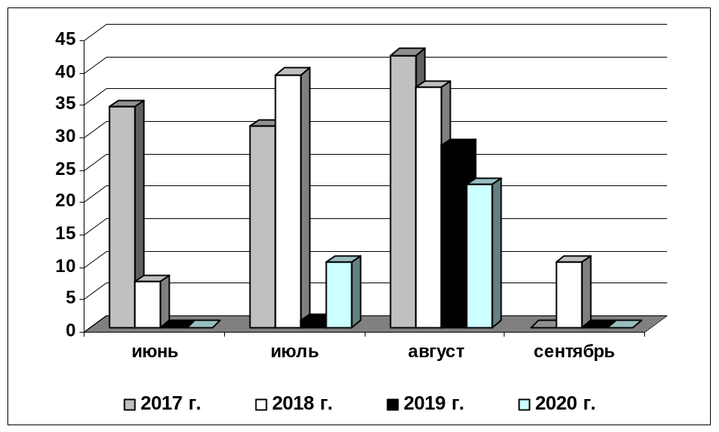
Рис. 11.01. Результаты отлова трески Gadus morhua в акватории Северного архипелага (экз.)

Таблица 11.06. | Table 11.06.
Размерные показатели трески Gadus morhua maris-albi, отловленной крючковой снастью, Лувеньгский архипелаг, 2016-2020 гг. | Length and weight of the White-sea Cod caught by fishing-rod, Luvenga Archipelag, 2016-2020
(данные: Шутова Е.В.) | (data: Shutova E.V.)
(пустая ячейка = 0) | (empty cell = 0)

 |  | Лувеньгский архипелаг |  |  |  |  | Luvenga Archipelag
Период /Time period |  | Длина, см /Length, cm |  |  |  |  | Вес, г /Weight, g
 |  | M | ± m | σ | lim | n | M | ± m | σ | lim | n
Июнь | 2020 | Не ловили
Июнь | 2019 | Не ловили
Июнь | 2018 | Не ловили
Июнь | 2017 | 25 |  |  |  | 1
Июнь | 2016 | 23,5 | 0,5 | 3,63 | 18,0-33,0 | 57
Июль | 2020 | Не ловили
Июль | 2019 | Не ловилась
Июль | 2018 | Не ловилась
Июль | 2017 | 23,1 | 0.45 | 4.0 | 13,0-35,5 | 78 | 131,1 | 8,5 | 74,6 | 51-431 | 77
Июль | 2016 | 23,2 | 0,3 | 3,63 | 13,0-34,0 | 179 | 131,8 | 4,9 | 65,6 | 43-409 | 178
Август | 2020 | Не ловили
Август | 2019 | 26 |  |  |  | 1
Август | 2018 | 18,5 |  |  |  | 1
Август | 2017 | Не ловили
Август | 2016 | 26,1 | 1,0 | 5,35 | 17,0-41,0 | 29 | 206,0 | 30,5 | 164,8 | 48-764 | 29

Таблица 11.07. | Table 11.07.
Размерные показатели трески Gadus morhua maris-albi, отловленной крючковой снастью, Северный архипелаг, 2016-2020 гг. | Length and weight of the White-sea Cod caught by fishing-rod, Severny Archipelag, 2016-2020
(данные: Бойко Н.С.) | (data: Boyko N.S.)
(пустая ячейка = 0) | (empty cell = 0)

Период /Time period |  | Длина, см /Length, cm |  |  |  |  | Вес, г /Weight, g
 |  | M | ± m | σ | lim | n | M | ± m | σ | lim | n
Июнь | 2020 | Не ловили
Июнь | 2019 | Не ловилась
Июнь | 2018 | 31,8 |  |  | 25-40 | 7 | 328,7 |  |  | 130-670 | 7
Июнь | 2017 | 25,7 | 2,5 | 9,3 | 10,2-35,5 | 14 | 290,0 | 38,9 | 129,2 | 110-450 | 11
Июнь | 2016 | 25,1 | 1,1 | 5,66 | 15- 34 | 26
Июль | 2020 | 33,3 |  |  | 25-48 | 10 | 474 |  |  | 170-1330 | 10
Июль | 2019 | 26,5 |  |  | 19-32 | 7
Июль | 2018 | 26,7 | 0,7 | 4,6 | 16-39 | 39
Июль | 2017 | 26,2 | 0,88 | 4,9 | 18-38 | 31 | 219,4 | 22,2 | 124,4 | 70-580 | 31
Июль | 2016 | 25,7 | 0,5 | 4,4 | 18-44 | 66
Август | 2020 | 32,3 |  |  | 26,5-40,5 | 22 | 387,7 |  |  | 200-760 | 22
Август | 2019 | 32,0 | 1,4 | 7,7 | 20,5-48,5 | 28 | 567 |  |  | 90-2760 | 28
Август | 2018 | 32,2 | 1,1 | 6,9 | 22,2-50 | 37 | 462,5 | 52,6 | 315,7 | 110-1555 | 36
Август | 2017 | 30,8 | 0,69 | 4,47 | 21-41 | 42 | 330,4 | 28,1 | 171,7 | 100-820 | 37
Август | 2016 | 30,5 | 2,0 | 21,5 | 21,5-46 | 110 | 317,7 | 1,0 | 110 | 110-1120 | 110
Сентябрь | 2020 | Не ловили
Сентябрь | 2019 | Не ловили
Сентябрь | 2018 | 30,6 |  |  | 24,5-34,5 | 10 | 352 |  |  | 140-550 | 10
Сентябрь | 2017 | Не ловили
Сентябрь | 2016 | 29,3 |  |  | 22,5-38 | 11 | 256,4 |  |  | 100-540 | 11

Pisces 05-09-009-а | Gadus morhua morhua forma hiemalis Taliev,1931 | Треска беломорская зимняя, или мигрирующая
В 2020 г. данную форму трески достоверно не ловили.

Отряд Gasterosteiformes Колюшкообразные

Pisces 05-13-001 | Gasterosteus aculeatus L., 1758 | Колюшка трехиглая
В 2020 году была обычна в вершине Кандалакшского залива, но не многочисленна. Держалась на глубине. Первое появление колюшки отмечено 03.06.2020 в Порьей губе у о. Горелого (Нестеров А.Н.). Несколько позже, 08.06.2020, ее отметили в Южной губе о. Ряшкова (Попов Д.Л.).
Фенология подхода трехиглой колюшки в вершину Кандалакшского залива, показана в таблице 11.09.
Таблица 11.09. | Table 11.09.
Фенология подхода трехиглой колюшки Gasterosteus aculeatus, вершина Кандалакшского залива, 2011-2020 гг. | Appearance of Gasterosteus aculeatus,  the head of Kandalaksha Bay, 2011-2020
(пустая ячейка = 0) | (empty cell = 0)

Год /Year | Дата /Date | Место /Place | Наблюдатель /Observer
2011 | 01.06.11 | Лувеньга | Шутова Е.В.
2012 | 30.05.12 | Ряшков, о. | Попов Д.Л.
2013 | 02.06.13 | Ряшков, о., Лувеньга, арх. | Попов Д.Л., Вощиков В.Б.
2014 | 15.05.14 | Лодейный, о. | Дорофеева Н.А.
2015 | 02.06.15 | Лодейный, о. | Харитонова И.А.
2016 | 29.05.16 | Телячий, о. | Харитонова И.А.
2017 | 07.06.17 | Ряшков, о. | Хайтов В.М.
2018 | 29.05.18 | Ряшков, о. | Шуваев И.М.
2019 | 05.06.19 | Ряшков, о.; Олений, о. | Попов Д.Л., Вощиков В.Б.
2020 | 08.06.20 | Ряшков, о. | Попов Д.Л.
Среднее | 01.06., 19 лет

В 2020 году скопления колюшки держались у берегов Северного архипелага до середины июля. Сведения о размерах колюшек в 2016-2020 гг. приведены в таблице 11.10.
В связи с тем, что в 2020 г колюшка держалась на глубине от 5 и более метров, выловить рыбок не удалось. Соответственно данные по половозрастному составу, размерам и пр. по случайным находкам рыбок.

Таблица 11.10. | Table 11.10.
Размерные показатели колюшки трехиглой Gasterosteus aculeatus, Лувеньгский и Северный архипелаги, 2016-2020 гг. | Length and weight of Gasterosteus aculeatus,  Luvenga and Severny Archipelagoes,  2016 - 2020
пустая ячейка = нет данных | empty cell = no data

 |  | Лувеньгский архипелаг: научная база «Лувеньга»
Период /Time period |  | Длина, см /Length, cm |  |  |  |  | Вес, г /Weight, g |  |  |  |  | Данные /Data by
 |  | M | ± m | σ | lim | n | M | ± m | σ | lim | n
Июнь | 2020 | Не ловили
Июнь | 2019 | 71.6 | 0.04 | 5,8 | 55-90 | 160 |  |  |  |  |  | Шутова Е.В.
Июнь | 2018 | 63,6 | 0,6 | 8,6 | 30-85 | 203 |  |  |  |  |  | Шутова Е.В.
Июнь | 2017 | 59,6 | 1,3 | 5,97 | 47-70 | 22 |  |  |  |  |  | Шутова Е.В.
Июнь | 2016 | 57,9 | 0,1 | 0,5 | 53-70 | 20 |  |  |  |  |  | Шутова Е.В.
Северный архипелаг: Южная губа
Июнь | 2020 | 69,5 |  |  | 69-70 | 2 | 3,7 |  |  | 4,0-3,4 | 2 | Бойко Н.С.
Июнь | 2019 | 73,0 | 0,6 | 5,3 | 46,5-86 | 80 | 3,7 | 0,1 | 0,8 | 1,0-5,8 | 75 | Бойко Н.С.
Июнь | 2018 | 72,7 | 0,5 | 4,0 | 64-88 | 76 | 4,5 | 0,1 | 0,9 | 2,4-8,0 | 76 | Бойко Н.С.
Июнь | 2017 | 65,6 | 0,86 | 7,2 | 55-82 | 70 | 3,4 | 0,1 | 1,2 | 1,7-6,3 | 70 | Бойко Н.С.
Июнь | 2016 | 71,4 | 0,4 | 3,6 | 63,5-70 | 86 | 3,8 | 0,1 | 0,6 | 2,5-5,5 | 85 | Бойко Н.С.

Таблица 11.11. | Table 11.11.
Колюшка трехиглая Gasterosteus aculeatus,  о.Ряшков, июнь, 2020 г. | Gasterosteus aculeatus,  Ryashkov Island, Juny, 2020
(данные: Бойко Н.С.) | (data: Boyko N.S.)

Длина, см | Кол-во рыбок | Вес рыбки, г /Weight pisces, g |  |  | Вес икры, г /Weight roe, g |  |  | Коэффициент зрелости икры Coefficient of roe growth
Length, ct | Number pisces | среднее | мин. | макс | среднее | мин. | макс | среднее | мин. | макс
69 | 1 | 3,99 |  |  | 0,96 |  |  | 24,1

Таблица 11.12. | Table 11.12.
Стадия зрелости икры. Колюшка трехиглая Gasterosteus aculeatus, о.Ряшков,2019-2020 гг. |  | Stage ripeness roe (hard-roe) Gasterosteus  aculeatus, Ryashkov Island, 2019-2020
(данные: Бойко Н.С.) |  | (data: Boyko N.S.)

Стадия |  | Коэффициент зрелости, июнь (2019-2020 гг.)
№ стадии | Описание | M |  | ± m |  | σ |  | min |  | max |  | n
№ стадии | Описание | 2020 | 2019 | 2020 | 2019 | 2020 | 2019 | 2020 | 2019 | 2020 | 2019 | 2020 | 2019
1 | Зачаточные или очень маленькие |  | 6,3 |  | 0,26 |  | 1,11 |  | 3,83 |  | 7,73 |  | 18
1-2 | Икринки очень маленькие |  | 9,4 |  | 0.31 |  | 1,15 |  | 7,51 |  | 11,2 |  | 14
2 | Икринки четко выражены |  | 11,6 |  |  |  |  |  | 10,17 |  | 12,5 |  | 4
2-3 | Икринки четко выражены |  | 13,5 |  |  |  |  |  | 12,94 |  | 14,0 |  | 6
3 | Икринки равномерного развития (глазомерно) |  | 15,7 |  |  |  |  |  | 14,18 |  | 16,8 |  | 6
3-4 | Икринки равномерного развития (глазомерно) |  | 18,1 |  |  |  |  |  | 17,09 |  | 18,6 |  | 8
4 | Икринки «крупных» размеров | 24,1 | 21,5 |  |  |  |  |  | 21,5 |  | 21,5 | 1 | 1
4-5 | Икринки «крупных» размеров | 24,1 | 24,1 |  |  |  |  |  | 21,69 |  | 28,3 | 1 | 5
5 | Самки с текучей икрой |  | 31,9 |  |  |  |  |  | 31,9 |  | 31,9 |  | 1

Как и в предыдущие годы, у вскрытых колюшек были обнаружены паразиты – нематоды (табл. 11.13).

Таблица 11.13. | Table 11.13.
Зараженность нематодами трехиглой колюшки Gasterosteus aculeatus, о. Ряжков, 2018-2020 гг. | Nematodes infection in Gasterosteus aculeatus, Ryashkov Island, 2018-2020
(данные: Бойко Н.С.) | data: Boyko N.S.)

Пол /Sex | Возрастная группа /Age group | N 2020 | Инфицировано /Infected fishes |  |  |  | Число нематод /N of nematodes
Пол /Sex | Возрастная группа /Age group | N 2020 | n | % |  |  | M |  |  | lim
 |  |  |  | 2020 | 2019 | 2018 | 2020 | 2019 | 2018 | 2020 | 2019 | 2018
Самка | ad | 1 | 1 | 100 | 51,4 | 41,7 | 67 | 7,6 | 6,3 |  | 2-42 | 2-20
/Female | sad | 0 | 0
 | ad | 1 | 1 | 0
 | sad | 0 | 0 |  | 20 | 25 |  | 6 | 3 |  | 6-6

В 2020 г. колюшки были представлены формой Trachurus. Длина киля у этой морфы составила в среднем 7,0; n=2.

Pisces 05-13-002 | Pungitius pungitius (L., 1758) | Колюшка девятииглая
В 2020 г. материал по девятииглой колюшке не собирали. В Южной губе о. Ряшкова она была в ручье и во всех лужах на заливаемом приливом лугу (Бойко Н.С.).

Отряд Scorpaeniformes Скорпенообразные
Pisces 05-15-000 | Sebastes sp., Linnaeus, 1758 | Морской окунь
Pisces 05-15-022 | Agonus cataphractus, Linnaeus, 1758 | Лисичка европейская
Pisces 05-15-025 | Ulcina olriki, Lütken, 1876 | Лисичка ледовитоморская, ульцина
Эти виды в 2020 году не регистрировали.

Отряд Perciformes Окунеобразные
Pisces 05-16-033 | Lumpenus fabricii Reinhardt, 1836 | Люмпенус Фабрициуса
Этот вид в 2020 году не регистрировали.
Pisces 05-16-037 | Anarhichas lupus marisalbi |  | Барсуков,1954 |  | Беломорская зубатка
В 2020 году зубатку не отмечали

Pisces 05-16-039 | Ammodytes hexapterus marinus Raitt, 1934 | Песчанка европейская многопозвонковая
Морской. Донный. Преимущественно бореально европейский вид. Обычна в Белом море и в Кандалакшском заливе. В вершине Кандалакшского залива в последнее десятилетие отмечают почти ежегодно. С 1989 года начали регулярно следить за ее подходом к берегам островов и глазомерно оценивать интенсивность подхода. Для этого была разработана шкала оценки: 0 – встреч не было, в том числе и в питании чаек и полярных крачек; 1 – малочисленна (единичные встречи); 2 – «обычна» в течение сезона; 3 – «многочисленна» в течение сезона.
В 2020 году песчанка в вершине залива была обычна. Рыбками длиной 5-6 см кормились 02.06.20 около Третьей Поперечной луды полярные крачки (Попов Д.Л.). В дальнейшем песчанку отмечали в акватории Северного архипелага до августа. Ею активно кормились полярные крачки, чистики, треска. 02.08.2020 в желудке трески, отловленной в Западной Ряшковой салме, были три песчанки длиной 5, 7 и 9 см.
В других местах песчанку не отмечали.
Интенсивность подхода, в баллах, показана на рис. 11.02.
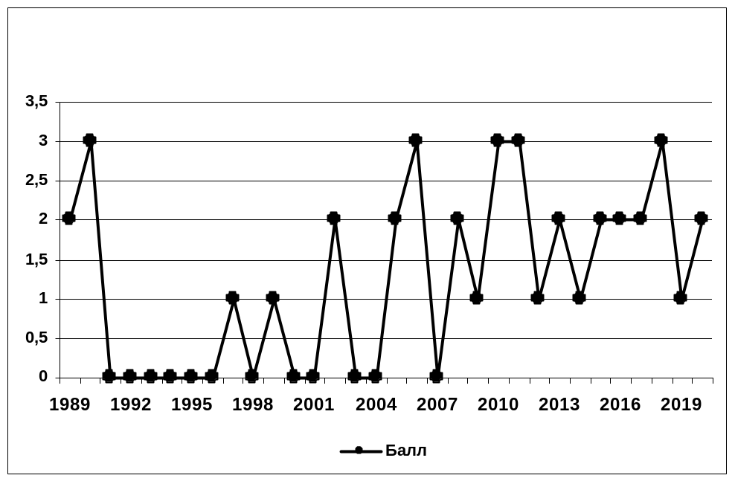
Рис.11.02. Численность Ammodytes hexapterus marinus в вершине
Кандалакшского залива (в баллах)

Pisces 05-16-043 | Scomber scombrus Linnaeus, 1758 | Скумбрия атлантическая
В 2020 году нигде не отмечали.

